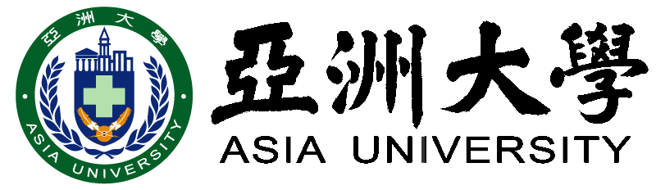

**磨課師課程著作利用同意書**

立書人 理解，磨課師(MOOCs)係全球線上公開傳輸之課程，爰同意亞洲大學得不限地域、時間、方式，於學校所製作之

課程名稱:

課程中，利用本人在課程製作期間之課程影片，且得隨同該磨課師之推廣模式再授權其他人(團體)利用。

立書人理解，亞洲大學係前述磨課師之著作人並享有著作財產權，立書人同時保證對於前述授權利用之著作，享有著作財產權或授權他人利用之權限，且未侵害他人之智慧財產權或其他權利。

此致　　亞洲大學

立書人：

中華民國 年 月 日